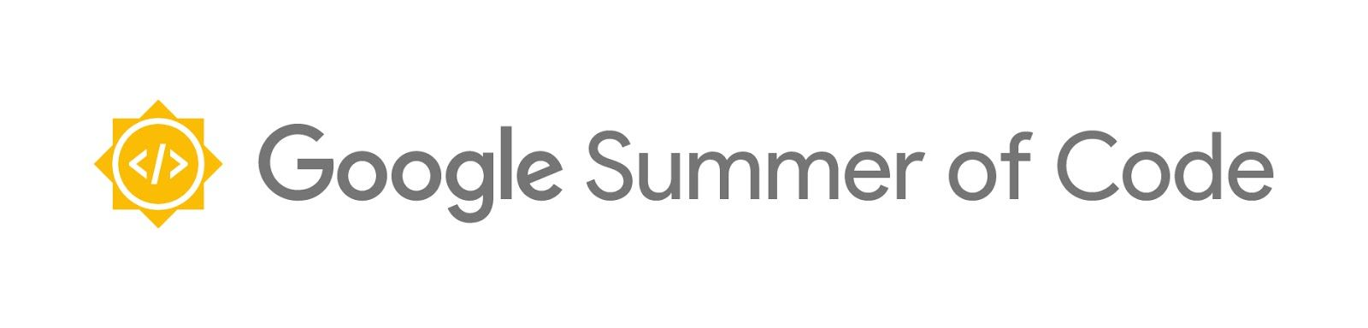
Pomozte nám změnit svět řádek po řádku!

V průběhu posledních 14 let GSoC umožnilo více než 14 762 studentům ze 109 států pracovat s 651 open source projekty a napsat pro ně miliony řádků kódu, od svého založení v roce 2005.

Cíle tohoto programu jsou:

- Motivovat studenty k zapojení se do open source vývoje.
- Umožnit studentům informačních technologií a podobných oborů práci v oblasti jejich akademického zájmu.
- Seznámit studenty s reálnými postupy používanými v software vývoji (např testování, verzovací systémy, softwarové licencování, e-mailová etikate, atd.)
- Vytvořit více open source kódu.
- Umožnit open source projektům přitáhnout nové vývojáře.

Za práci online získají úspěšní studenti finanční stipendium, umožňující jim se soustředit na jejich programátorské projekty po dobu tří měsíců. Dobrovolníci ze stávajících přispěvatelů projektů poté pomáhají studentům s plánováním jejich času, odpovídají na jejich otázky a pomáhají jim s dodržováním správných praktik, používáním nástrojů specifických pro daný projekt a s dodržováním norem komunity.

Studenti z toho navív získají nedocenitelné zkušenosti, vstupenku do světa open source projektů, a skvělou referenci do svého životopisu!

Zapojené open source organizace poté získají nové příspěvky a přispěvatele spolu s podporou od Googlu a zvýšeným veřejným povědomím o jejich projektu.

Přihlašování pro studenty je otevřeno 25.3. - 9.4. 2019

Více detailů ohledně požadavků na studenty, pravidla soutěže I všeobecné informace najdete na
https://g.co/gsoc

